Занятие 32 Электрическое поле. Поле точечного заряда. Напряженность и потенциал электрического поля. Принцип суперпозиции электрических полей.

Многие силы в природе передаются только при непосредственном контакте двух тел. Например, чтобы открыть дверь нужно прикоснуться к ней рукой. Чтобы открыть дверь на расстоянии, можно, например, привязать к ней веревку и тогда ваша сила передастся через веревку. Но существуют силы, для передачи которых, на первый взгляд, не требуется вещество. Например, это сила тяжести, сила взаимодействия двух магнитов или сила взаимодействия двух электрических зарядов. В этом случае для объяснения передачи взаимодействия говорят, что взаимодействие осуществляется с помощью поля (гравитационного, магнитного или электрического).
Электрическое поле- вид материи, окружающий все заряженные тела. «Почувствовать» это поле могут только заряженные частицы, на которые со стороны поля начинает действовать сила.

Например, неверно говорить, что два положительных заряда отталкиваются. На самом деле, первый заряд создает вокруг себя электрическое поле, и это поле толкает второй заряд. Второй заряд также создает вокруг себя электрическое поле, которое толкает первый заряд.
Электрическое поле изображают с помощью так называемых силовых синий. Силовая линия электрического поля- линия, в каждой точке которой сила, действующая на положительный заряд направлена по касательной к этой линии. Например, на следующих рисунках изображены картины силовых линий электрического поля, от различных зарядов или систем зарядов.

Мысленно поместите положительный заряд на любую линию на любом рисунке и вы увидите, что на этот заряд действует сила в направлении этой линии.
Пусть заряд q, находится в электрическом поле. На него действует
_{Wп}
q,
F
сила F со стороны электрического поля и он обладает в этом поле
потенциальной энергией W_{п}.
Напряженностью электрического поля 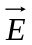 называется физическая
величина, равная отношению силы, действующей на заряд со стороны
электрического поля, к величине заряда, помещенного в данную
точку поля.
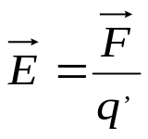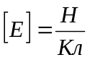
Потенциалом φ электрического поля называется физическая величина, равная отношению потенциальной энергии заряда в электрическом поле к величине заряда, помещенного в данную точку поля.
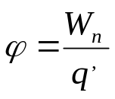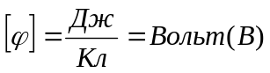
Обращаем внимание, что напряженность является векторной величиной, а потенциал - скалярной. Напряженность поля является силовой характеристикой электрического поля, а потенциал – энергетической.

Последние формулы являются общими определениями. Если электрическое поле создает точечный заряд q, то на заряд q,, помещенный в его поле, действует сила, равная 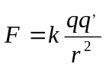 и он обладает энергией равной 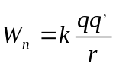. Поэтому формулы напряженности и потенциала в поле точечного заряда можно преобразовать к следующему виду;

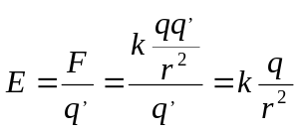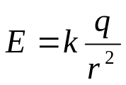
q
r
.
Е
φ

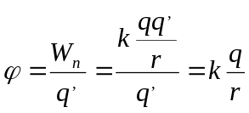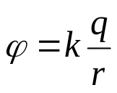

Напомним, что заряд q в последних формулах - это заряд создающий поле, а не помещенный в поле.

Если в некоторой точке пространства поле создается несколькими зарядами, то поля складываются, причем результирующая напряженность равна векторной сумме напряженностей, создаваемых каждым полем в отдельности, а результирующий потенциал равен скалярной сумме потенциалов каждого поля.

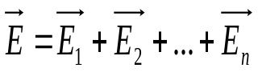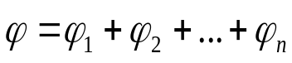

Последние соотношения называются принципом суперпозиции электрических полей.

